**对新学校的适应障碍**

当明确诊断为“适应障碍”后，及时进行干预，对康复十分有利。

1 **首先应消除应激源**

确切的说就是暂时脱离使其难以适应的环境或困难处境。一些症状较轻的适应障碍患者在改变环境或消除应激源后，上述情绪行为问题或可逐渐消失。此时家长需及时和老师沟通，安排患者休息，脱离困境，可暂时减少他对学校的恐惧感。一些症状较重的适应障碍患者，还必须进一步寻求专业医生的帮助，进行心理治疗、药物治疗及其他辅助治疗。

2 **配合实施心理治疗**

当患者脱离现实环境后，情绪异常仍无明显好转，此时需要进行心理治疗。通过心理治疗，鼓励患者把他们恐惧、焦虑、愤怒、绝望、无助感等用言语表达出来，帮助患者找出减少应激的办法或提高对不能改变的应激源的应对能力。

3 **严重者需进行药物治疗**

对适应障碍的患者，早期药物治疗不作为首选。当有严重的抑郁和焦虑症状出现后，可据此酌情选用抗抑郁药或苯二氮卓类等抗焦虑药。对有自杀企图或暴力行为的患者，应转入专科医院就诊。对不能主动进食或进食量少的适应障碍患者，应注意补充营养，预防水盐代谢失衡。

From 北京回龙观医院

**如何应对适应障碍（通用法则）**

1. 求助专业心理专家：寻求心理治疗或咨询，以获取专业支持和建议。
2. 社会支持：与亲友分享感受，建立支持网络。
3. 自我照顾：保持健康的生活方式，包括充足的睡眠、健康饮食和适量的运动。
4. 应对压力：学习有效的应对压力策略，如冥想、深呼吸和放松技巧。
5. 设定小目标：逐步应对挑战，不要期望立即完全适应。

From 山东精神卫生

**如若发现自己有适应障碍，如何治疗呢？**

在治疗方面：一方面，消除应激源，一些症状较轻的适应障碍患者，在消除环境改变或应激源后，精神症状会消失，比如住院的儿童应提倡家长陪护，以减少对医院的恐惧。第二个方面，也是主要的方面就是心理治疗。运用心理咨询，心理治疗，危机干预，家庭治疗，团体治疗的方法，鼓励患者把应激所致的恐惧，焦虑，愤怒，绝望，无助感表达出来，提高他们的适应能力。最后一种方法就是药物治疗，适用于心理治疗或支持性治疗三个月后仍然没缓解的患者。

From [普兰店娘家](javascript:void(0);)

**科普宣教**

**什么情况需要及时就医？**

1. 出现情绪障碍，如：焦虑、害怕等，并且已经影响到日常工作生活的情况下建议及时就医；
2. 青少年出现逃学、打架以及离家出走的情况建议及时就医；
3. 儿童出现吸吮手指、尿床等退化行为建议及时就医。

**需要做什么检查确诊？**

了解症状和病史：诊断本病主要依靠患者自述的症状、病史等，包括：

1．主导本病的明显生活应激事件；

2. 个人的性格特点和社会适应能力；

3. 症状的出现时间以及持续时间。

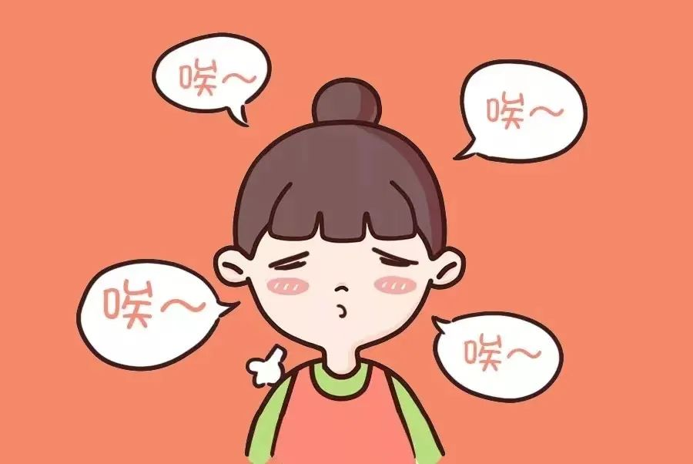

**适应障碍的治疗**

本病病程一般不超过六个月，随着时间推移，适应障碍可自行缓解；若得不到及时治疗或受到更严重的应激源影响，患者会出现更严重的精神障碍。通过一般和药物治疗可提高患者处理应激事件的能力，早日恢复到发病前的水平。

**日常应该注意些什么**

患者家属应时刻注意患者的情绪波动以及行为状况。平时日常生活中尽量控制负面情绪，学会自我调节及减压，保持心情舒畅；适当运动，有助于释放和发泄不良情绪；患者应保持科学的生活习惯，合理作息，保证睡眠充足，做到劳逸结合。

饮食上宜清淡为主，多吃蔬果，合理搭配膳食，注意营养充足。做到：

(1)不要太油腻。不要有过多的动物性食品和烟熏油炸食品。

(2)不要太咸。

(3)合理膳食，可促进人体新陈代谢，增强抵抗力。蔬菜、水果类含丰富的矿物质、维生素和纤维素;增强人体抵抗力，畅通肠胃。米、面等谷物主要含淀粉，即糖类物质主要为人体提供热能，满足日常活动所需。

**普通人怎么预防适应障碍？**

普通人的预防：

1. 保持积极向上的心态，注意远离负面情绪；
2. 如遇到烦心事，自己无法解决和应对时，可以与家人或好友沟通解决；
3. 学会自我调理情绪，积极面对生活。

高危人群早期干预：

1. 家长不要过分溺爱孩子，让孩子多进行社会实践，提高孩子的应变能力；
2. 家长应多关注青少年的身心健康，多鼓励、多沟通；
3. 多进行社交活动，提高自己对应激事件的应变能力。

From 联勤保障部队第964医院